ĐẢNG BỘ QUẬN LÊ CHÂN
ĐẢNG UỶ PHƯỜNG AN BIÊN
CHI BỘ TRƯỜNG THCS NGÔ QUYỀN

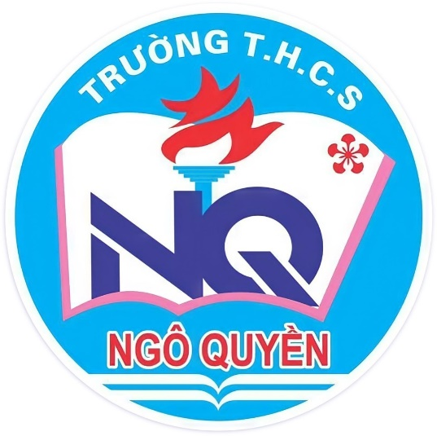

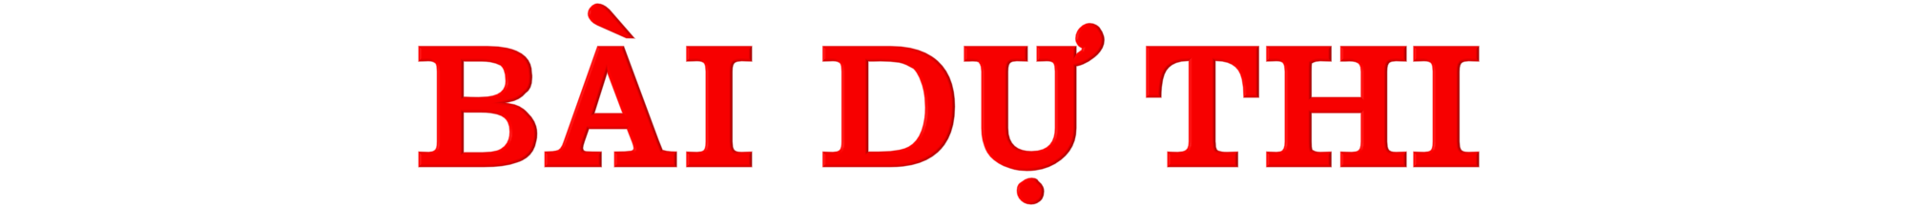


Tác phẩm dự thi
Mô hình cổng trường an toàn
Trường trung học cơ sở Ngô Quyền

Họ và tên: HứaThanh Mai
Đơn vị: Chi bộ trường Trung học cơ sở Ngô Quyền
Địa chỉ: 33 Nguyễn Đức Cảnh, Phường An Biên
Quận Lê Chân, Thành phố Hải Phòng
Điện thoại: 0357999915

Hải Phòng, ngày tháng năm 2023
THÔNG TIN DỰ THI
TUYÊN TRUYỀN CÁC MÔ HÌNH “DÂN VẬN KHÉO”
THAM GIA XÂY DỰNG NÔNG THÔN MỚI, ĐÔ THỊ VĂN MINH
VÀ CHUYỂN ĐỔI SỐ NĂM 2023
-----------------

Thông tin của tập thể/cá nhân dự thi
Họ và tên: Hứa Thanh Mai
Đơn vị công tác: Trường THCS Ngô Quyền
Quận/Huyện: Quận Lê Chân, Thành phố Hải Phòng
Số điện thoại cá nhân: 035799915
2. Thông tin về bài viết/tác phẩm dự thi
Tên bài viết/tác phẩm: Mô hình cổng trường an toàn trường THCS Ngô Quyền
Thể loại: Bài viết
Tên các cuộc thi đã tham gia (nếu có): ………………………………………..
Đã đăng trên các phương tiện truyền hình, báo chí: …………………………..
Đường link bài viết/tác phẩm: https://www.facebook.com/c2ngoquyenhp?mibextid=LQQJ4d

MÔ HÌNH CỔNG TRƯỜNG AN TOÀN TRƯỜNG THCS NGÔ QUYỀN
Phần 1. Thực trạng tuyến đường Nguyễn Đức Cảnh, Lê Chân, Hải Phòng
Thời gian gần đây, nhiều tuyến đường của thành phố Hải Phòng thường xuyên xảy ra ùn tắc giao thông. Ghi nhận trên tuyến đường Nguyễn Đức Cảnh vào giờ điểm cao điểm sáng và chiều các ngày trong tuần. Phân tích nguyên nhân của nạn ùn tắc giao thông trên tuyến đường Nguyễn Đức Cảnh, quận Lê Chân, thành phố Hải Phòng.
Thứ nhất, trên tuyến đường Nguyễn Đức Cảnh bao gồm 03 Trường trên địa bàn là: Trung học Phổ thông Ngô Quyền, Trung học Cơ sở Ngô Quyền, Trung học Cơ sở Trần Phú. Là các Trường điểm trên địa bàn Quận nên lượng học sinh của ba trường có số lượng lớn, đồng nghĩa với việc phụ huynh đón học sinh cũng sẽ rất đông. Các bậc phụ huynh đón con em nhiều bằng các phương tiện xe máy, ô tô vào các giờ tan học dẫn đến việc lấn chiếm lòng lề đường, vỉa hè thường xuyên diễn ra.

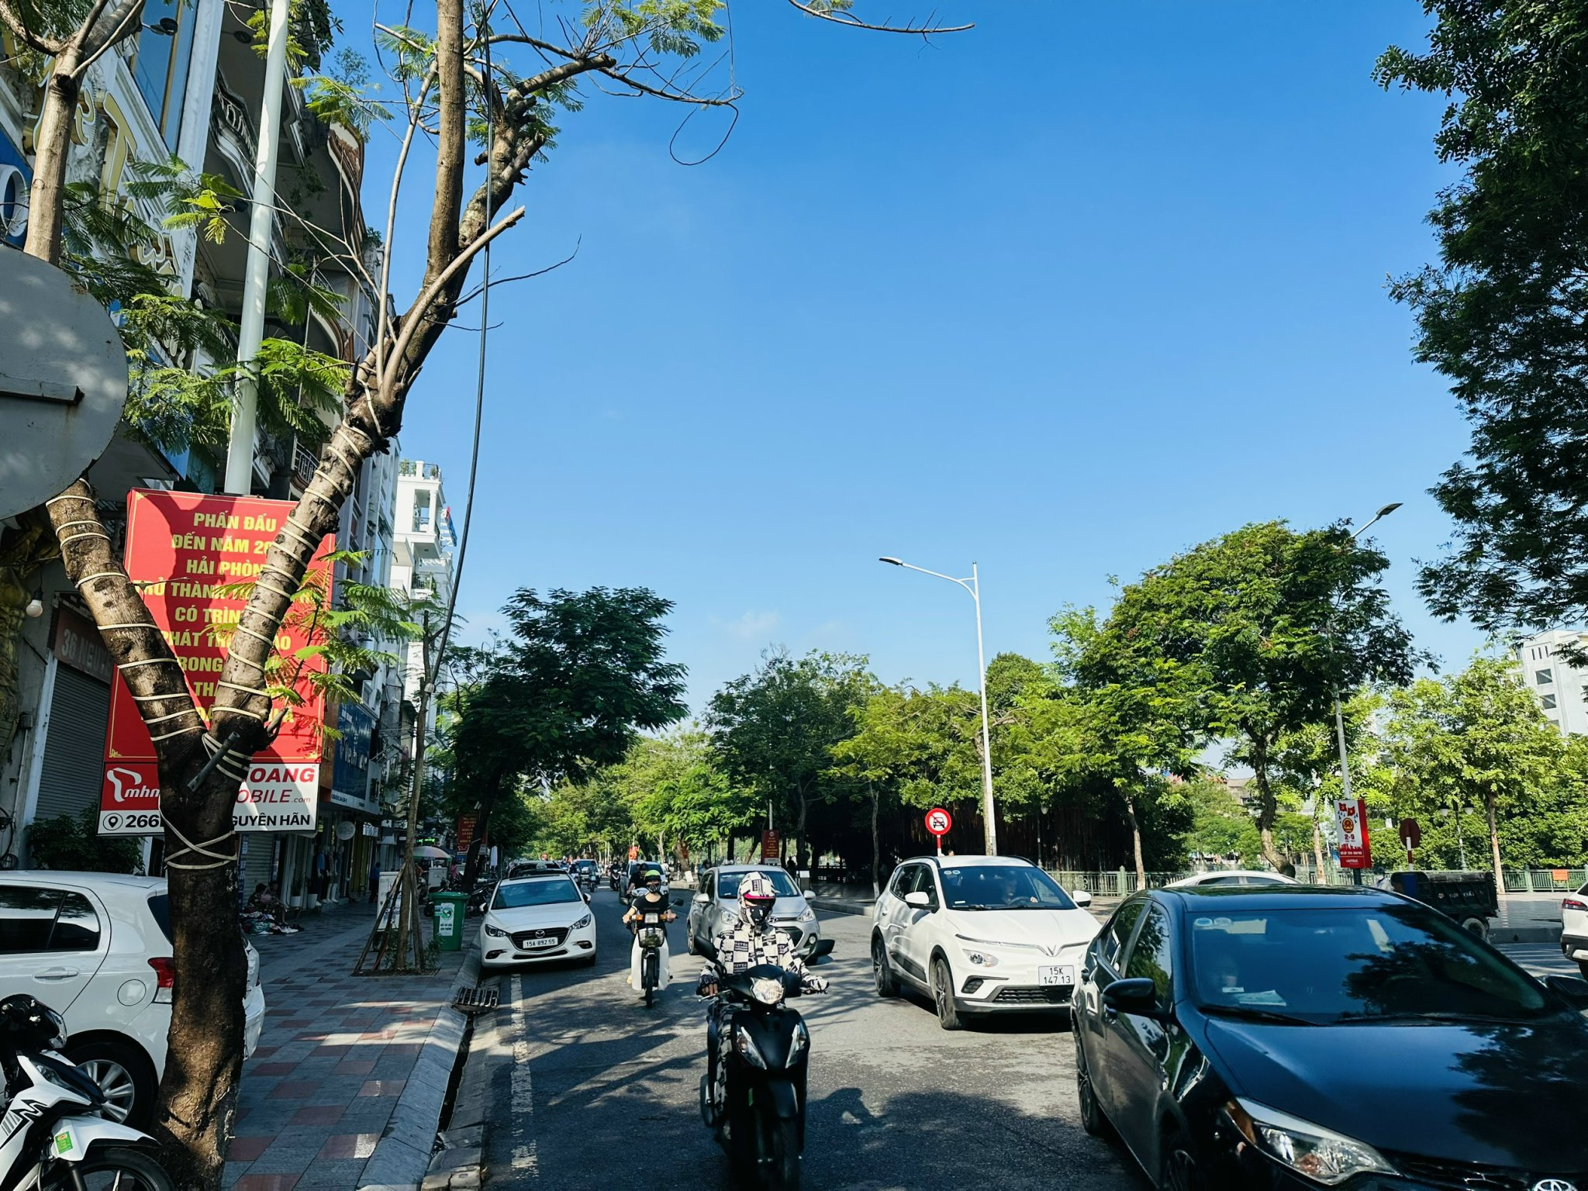
Hình 1. Đoạn đường Nguyễn Đức Cảnh, quận Lê Chân, thành phố Hải Phòng qua
cổng trường THCS Ngô Quyền, quận Lê Chân, thành phố Hải Phòng

Thứ hai, theo Giám đốc Sở GTVT Hải Phòng Vũ Duy Tùng, nguyên nhân nữa là do trách nhiệm của các ngành quản lý, các cấp chính quyền, nhất là ý thức người dân. Một mặt, cơ sở hạ tầng lòng đường trong các tuyến đường Trung tâm thường hẹp, bé kết hợp với những giờ tan học, những ngày cuối tuần, nguy cơ ùn tắc càng cao ảnh hưởng nhiều tới cuộc sống, đi lại của người dân và trật tự mỹ quan đô thị. Giám đốc Sở GTVT Hải Phòng cho biết ngành Giao thông sẽ tiếp tục thực hiện hiệu quả việc tổ chức phân luồng lại giao thông, một số tuyến đường chỉ cho phép xe tải lưu thông một chiều hoặc hai chiều, cũng như lắp đặt bổ sung hoàn thiện biển báo, vạch sơn kẻ đường và lắp đặt thêm một số cụm đèn tín hiệu giao thông tại những nơi giao cắt có mật độ giao thông cao. Từ đầu năm đến nay, nhiều biện pháp cấp bách nhằm bảo đảm trật tự ATGT trên địa bàn thành phố đã được triển khai đồng loạt và quyết liệt, nhất là trong hoạt động kinh doanh vận tải và trật tự đường hè, xử lý vi phạm về trật tự ATGT, kiểm soát tải trọng phương tiện, xử lý các điểm tiềm ẩn mất ATGT trên địa bàn thành phố. Sở Giao thông vận tải đã chủ trì cùng các ngành, địa phương liên quan tổ chức phân luồng giao thông lại các tuyến đường nội đô, điều chỉnh phân luồng đường Cầu Đất tạo hướng kết nối trực tiếp từ Đông Nam thành phố đến Trung tâm thành phố. Đồng thời cải tạo, mở rộng 09 nút giao có nguy cơ ùn tắc giao thông khi triển khai phương án phân luồng; điều chỉnh hệ thống biển báo, sơn vạch kẻ, đèn tín hiệu giao thông, lắp đặt bổ sung dải phân cách di động để đảm bảo ATGT, chống ùn tắc giao thông vào giờ cao điểm.
Phần 2. Mô hình “Cổng trường an toàn” của trường THCS Ngô Quyền
Toạ lạc ngay trên tuyến phố trung tâm Nguyễn Đức Cảnh (quận Lê Chân, Hải Phòng), lại nằm kế bên nhiều cơ sở giáo dục trọng điểm của thành phố Hải Phòng, vào năm học mới, khu vực cổng trường Trung học cơ sở Ngô Quyền lại tiềm ẩn nguy cơ mất an toàn giao thông. Tình hình trật tự an toàn giao thông trước cổng trường học luôn là nỗi lo lắng, trăn trở của nhà trường. Bảo đảm an ninh trật tự và an toàn giao thông trước và sau khi tan học cần sự phối hợp chặt chẽ và đồng thuận từ phía nhà trường, gia đình và ý thức, văn hóa khi tham gia giao thông của các em học sinh cùng các bậc phụ huynh.Trường Trung học cơ sở Ngô Quyền, để giảm thiểu ùn tắc giao thông khu vực cổng trường, ngay từ đầu năm học, nhà trường đã xây dựng kế hoạch và thực hiện mô hình “Cổng trường An toàn giao thông, văn minh”.

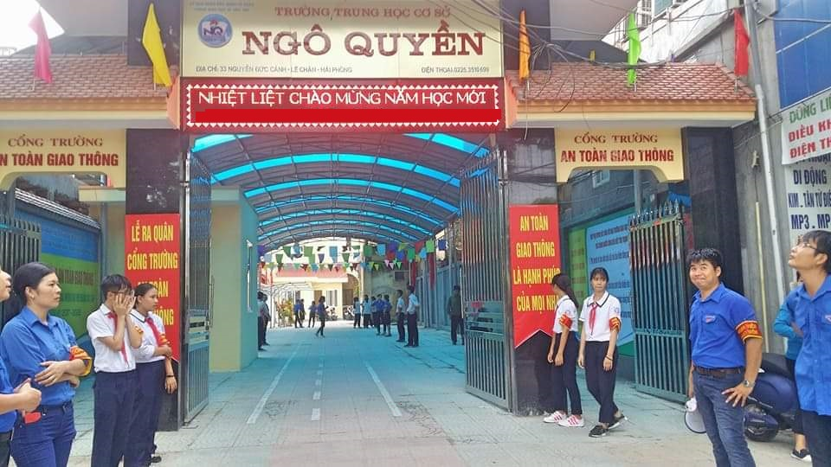
Hình 3. Trường Trung học cơ sở Ngô Quyền xây dựng mô hình
cổng trường an toàn giao thông, nhằm thay đổi văn hóa giao thông cho học sinh
Theo đó, nhà trường quán triệt sâu rộng đến cán bộ, đảng viên, giáo viên, nhân viên và học sinh trong toàn trường về việc chấp hành nghiêm Luật Giao thông đường bộ. Đồng thời giao trách nhiệm cụ thể cho các tổ chuyên môn, giáo viên chủ nhiệm và các tổ chức đoàn thể trong trường triển khai thực hiện kế hoạch một cách đồng bộ và thường xuyên.
Việc triển khai mô hình “Cổng trường an toàn giao thông, văn minh” thông qua hình thức tổ chức tuyên truyền, giáo dục pháp luật đảm bảo trật tự an toàn giao thông lồng ghép vào các hoạt động hưởng ứng “Tháng an toàn giao thông”, chương trình phát thanh măng non,… hàng ngày, hàng tuần, hàng tháng;
Nhà trường tổ chức các buổi nói chuyện chuyên đề để tuyên truyền, phổ biến các quy định của pháp luật về an toàn giao thông; Dạy lồng ghép trong các tiết học về an toàn giao thông và văn hoá khi tham gia giao thông cho học sinh.
Nhà trường thực hiện tuyên truyền tới tất cả phụ huynh học sinh trong nhà trường về mô hình “Cổng trường an toàn giao thông, văn minh” thông qua bảng tin tuyên truyền, qua cổng thông tin điện tử, trang zalo,… của nhà trường; kết hợp với tuyên truyền thông qua pano, aphích, khẩu hiệu, tờ rơi,...
Đồng thời vận động cán bộ, giáo viên, nhân viên, người lao động, học sinh, không vi phạm pháp luật về giao thông và thực hiện văn hóa giao thông; tổ chức cho học sinh ký cam kết không vi phạm luật giao thông;
Tổ chức các hoạt động thực hành, hỗ trợ học sinh kỹ năng tham gia giao thông an toàn kết hợp với các hội thi tìm hiểu về Luật Giao thông đường bộ, cuộc thi An toàn giao thông vì nụ cười ngày mai,…


Hình 4. Cô giáo Hứa Thanh Mai - Phó Hiệu trưởng và học sinh Trần Đoàn Gia Bảo, lớp 9A11, Trường THCS Ngô Quyền đoạt giải Nhất cuộc thi “An toàn giao thông vì nụ cười ngày mai” năm học 2022 - 2023

Trường Trung học cơ sở Ngô Quyền cũng tiếp tục thành lập và phát huy tốt hiệu quả hoạt động của các câu lạc bộ, tổ, đội, nhóm thanh niên tình nguyện tham gia hướng dẫn giao thông tại khu vực cổng trường trong giờ cao điểm.

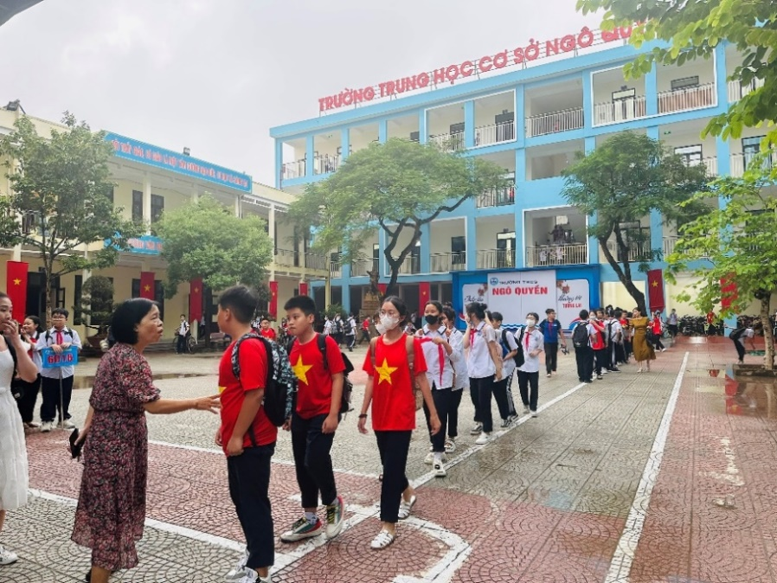
Hình 5. Cô giáo Cao Hồng Chín, Hiệu trưởng nhà trường trực tiếp dặn dò học sinh
chấp hành các quy định về an toàn giao thông sau giờ học

Kết hợp với chính quyền địa phương, công an phường An Biên thực hiện kiểm tra, tuyên truyền cho người dân ở khu vực cổng trường không vi phạm hành lang giao thông đường bộ, đảm bảo cổng trường, vỉa hè khu vực cổng trường luôn thông thoáng, an toàn, văn minh.

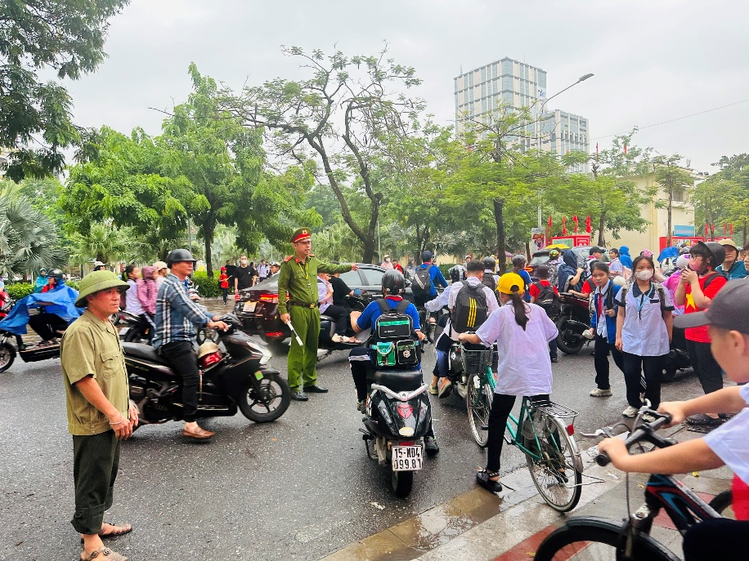
Hình 6. Trường THCS Ngô Quyền phối hợp với lực lượng
công an phường An Biên tham gia điều tiết giao thông

Mô hình cổng trường an toàn giao thông, văn minh” của Trường Trung học cơ sở Ngô Quyền đã thu hút tất cả cán bộ, giáo viên, chủ công là lực lượng đoàn viên, thanh niên và đội thanh niên tình nguyện của các cháu học sinh. Mô hình được phụ huynh học sinh và người dân đánh giá rất cao, nó đã trở thành 1 hình ảnh đẹp trong mắt mọi người
Phần 3. Tác dụng, ý nghĩa của mô hình “Cổng trường An toàn”
Ngay từ những ngày đầu năm học nhà trường đã đưa ra mô hình “Cổng trường An toàn” nhằm duy trì và phát huy tốt hơn nền nếp từ “Nét đẹp cổng trường”, nhằm nâng cao ý thức chấp hành pháp luật về an toàn giao thông, góp phần giảm thiểu tai nạn giao thông cho học sinh. Trường THCS Ngô Quyền, phối hợp với Hội đồng tự quản trong nhà trường xây dựng mô hình “Cổng trường An toàn”. Đến nay mô hình “Cổng trường An toàn” đã hoạt động có hiệu quả. Đây là mô hình nhằm giúp học sinh, phụ huynh, cán bộ giáo viên hiểu rõ hơn về tầm quan trọng của việc tham gia giao thông, không những vậy qua việc làm trên đã góp phần đẩy mạnh công tác tuyên truyền đến với phụ huynh học sinh và người dân hiểu và thực hiện nghiêm túc hơn khi tham gia giao thông giảm lượng học sinh cùng một lúc đổ ra đường gây ùn tắc.
“Mô hình cổng trường an toàn giao thông, văn minh” của Trường Trung học cơ sở Ngô Quyền đã thu hút tất cả cán bộ, giáo viên, chủ công là lực lượng đoàn viên, thanh niên và đội thanh niên tình nguyện của các cháu học sinh. Mô hình được nhà trường triển khai sau tiết cuối các buổi học trong tuần và bắt đầu từ ngày 6/9/2023. Nhà trường phân luồng học sinh đi thành 2 làn: đi bộ và đi xe đạp nhằm giảm lượng học sinh cùng một lúc đổ ra đường gây ùn tắc. Số học sinh đi bộ được xếp hàng ra về trước để giải tỏa lượng phụ huynh chờ đón con. Sau đó, số học sinh đi phương tiện xe đạp, xe đạp điện mới tiếp tục ra về theo hướng dẫn. Phụ huynh đón con đứng trong mái vòm cổng trường và bên dải vườn hoa trung tâm thành phố Hải Phòng. Nhà trường khuyến nghị phụ huynh không đứng dưới lòng đường, đứng cách xa cổng trường ít nhất 20m để đợi đón con em mình.
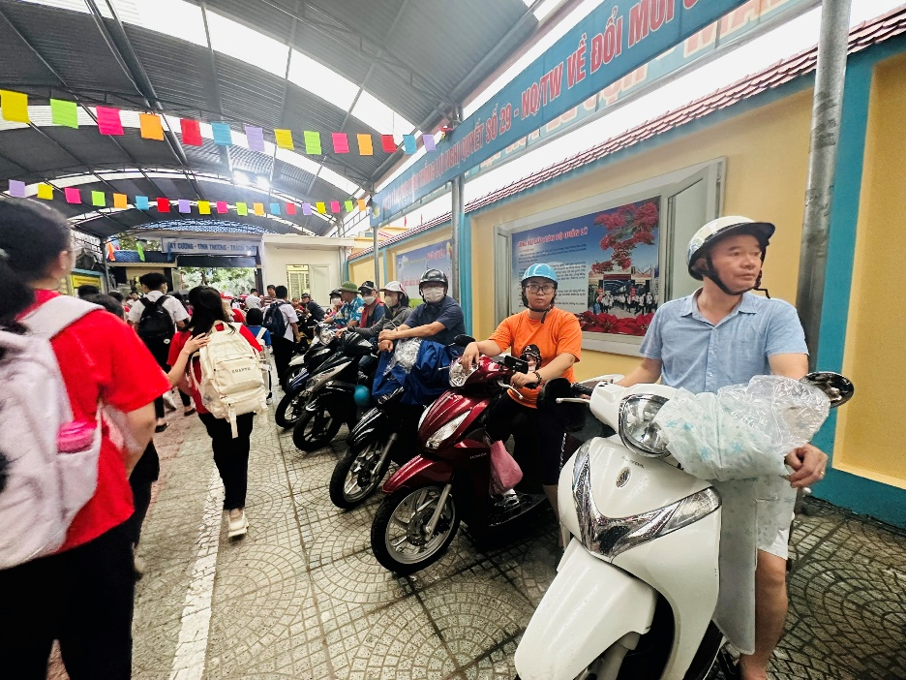
Hình 7. Khu vực được nhà trường bố trí hợp lí để phụ huynh đón con sau giờ học

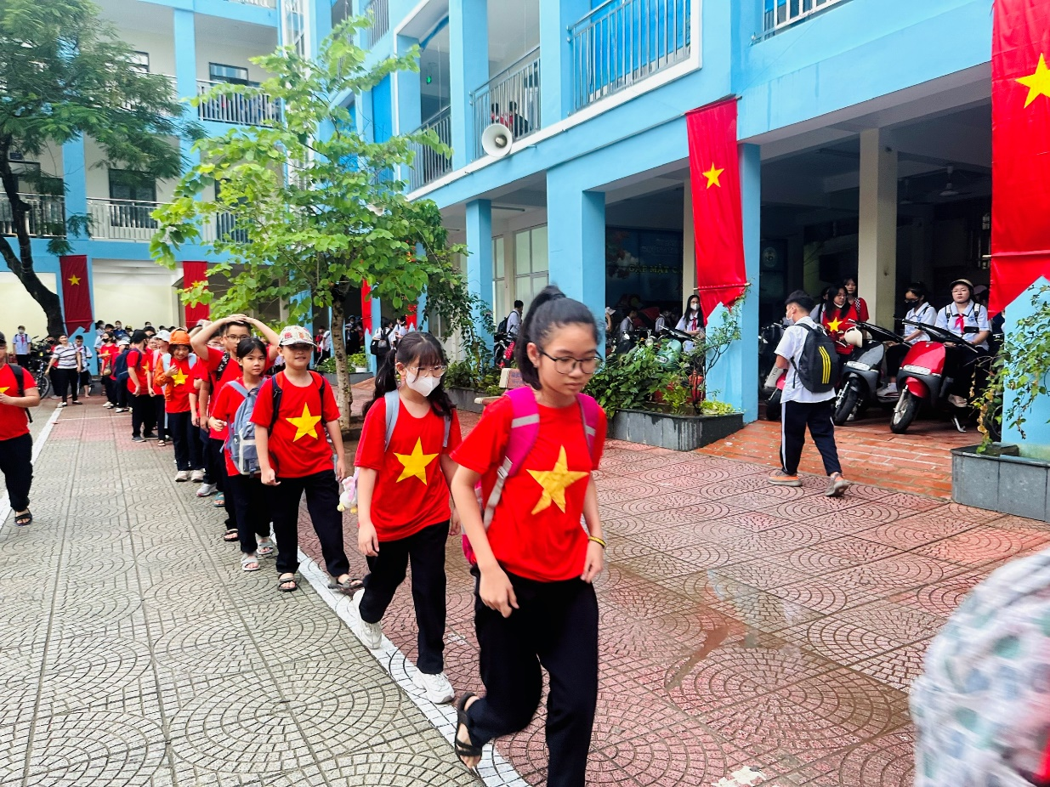
Hình 8. Học sinh đi bộ được xếp hàng ra về trước để giải tỏa lượng phụ huynh chờ đón con

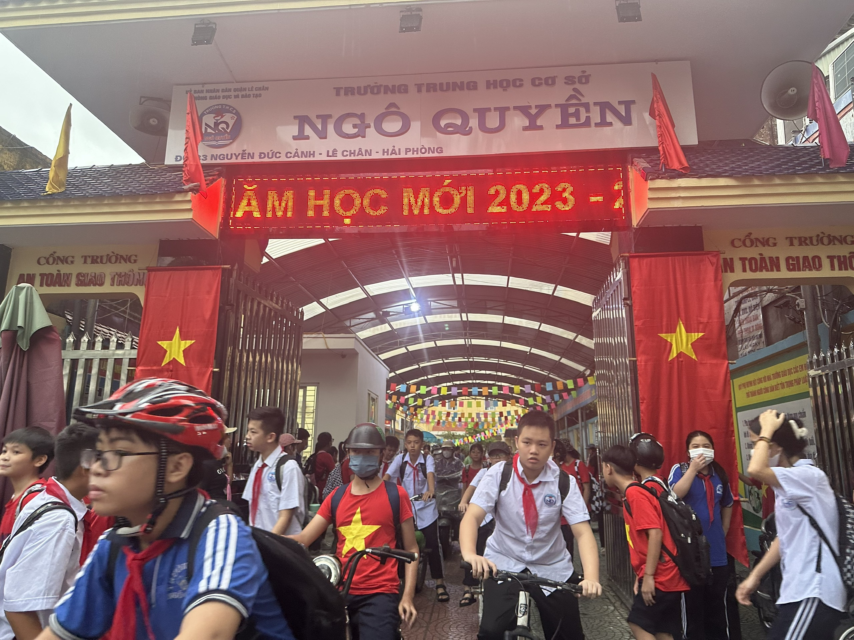
Hình 9. Số học sinh đi phương tiện xe đạp, xe đạp điện mới tiếp tục ra về theo hướng dẫn

Mô hình đã trở thành một nét đẹp văn hóa trong ý thức của phụ huynh, học sinh, nhất là ý thức tự giác của mỗi người tham gia giao thông vì mình và vì cộng đồng. Mô hình góp phần giảm tình trạng ùn tắc giao thông tại khu vực cổng trường mỗi giờ tan học, tránh nguy cơ xảy ra tai nạn giao thông cho các em học sinh. Từ đầu năm học 2023 - 2024 đến nay, mô hình “Cổng trường an toàn giao thông, văn minh” của Trường Trung học cơ sở Ngô Quyền đã tác động sâu rộng đến học sinh và phụ huynh và có ý nghĩa thiết thực trong việc giáo dục nền nếp, tác phong, ý thức chấp hành pháp luật về an toàn giao thông cho học sinh; đồng thời góp phần giúp các em hình thành nhân cách từ khi còn ngồi trên ghế nhà trường.
Phần 4. Nhân rộng mô hình trong toàn quận Lê Chân
Xóa dần những điểm đen
Việc đảm bảo trật tự, an toàn giao thông (ATGT) tại các cổng trường vào khung giờ học sinh đến - tan trường luôn là vấn đề làm đau đầu lực lượng chức năng địa phương. Bởi hầu hết khu vực cổng trường có lòng đường không quá rộng, trong khi vào giờ cao điểm, số lượng phụ huynh đến đón con tan học tăng cao, khiến công tác đảm bảo trật tự giao thông gặp rất nhiều khó khăn. Trước tình hình đó, mô hình “Cổng trường an toàn - văn minh” đã ra đời, triển khai mô hình “Cổng trường an toàn - văn minh”, trong đó, bố trí khu vực dừng, đỗ cho các bậc phụ huynh đón con, tổ chức hướng dẫn, phân luồng giao thông, thông qua chương trình này, các em học sinh và phụ huynh sẽ được tuyên truyền về chấp hành quy định của luật giao thông. Qua đó, nâng cao nhận thức, góp phần xây dựng nhà trường thân thiện, an toàn và xây dựng văn hóa giao thông.
Tổ chức mô hình “Cổng trường an toàn - văn minh”, vào buổi sáng và chiều tối hàng ngày, lực lượng tự quản chia làm 2 tổ công tác luân phiên thực hiện nhiệm vụ. Trong quá trình làm nhiệm vụ, lực lượng tự quản được phân công ứng trực tổ chức phân luồng giao thông, hướng dẫn, sắp xếp phương tiện cho phụ huynh học sinh. Đồng thời phối hợp với bảo vệ nhà trường bảo đảm an ninh trật tự khu vực cổng trường.
Đoàn thanh niên Nhà trường tổ chức lập đề tài, kế hoạch hoạt động chi tiết, cụ thể gửi Thành Đoàn Hải Phòng để nghiên cứu, triển khai sâu rộng tới Đoàn Thanh niên các cơ sở Trường học trên địa bàn thành phố. Đồng thời liên hệ, phối hợp chặt chẽ với Đoàn thanh niên Công an thành phố lập chuyên đề, tạo slide hấp dẫn để đi tuyên truyền, nói chuyện với học sinh các Trường.

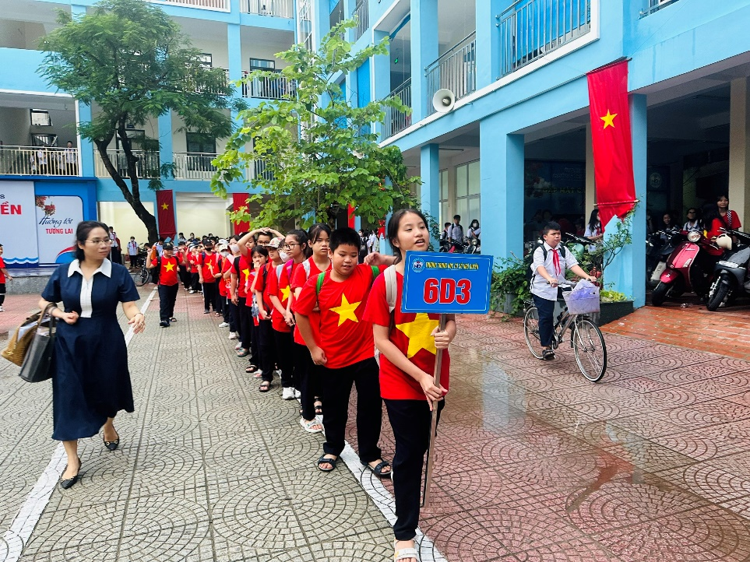
Hình 10. Các em học sinh xếp hàng dài để đi bộ ra khu vực phụ huynh chờ đón dưới sự
hướng dẫn của Đoàn thanh niên nhà trường

Cùng với đó, thông qua chương trình, lực lượng chức năng sẽ tổ chức tuyên truyền sâu rộng tới quần chúng Nhân dân, phụ huynh học sinh chấp hành nghiêm chỉnh các quy định của pháp luật, Luật ATGT đường bộ, có ý thức phòng ngừa các hoạt động tội phạm xảy ra tại khu vực cổng trường. Ngoài ra phối hợp, tham mưu các nhà trường bố trí lệch thời gian tan học của các khối lớp cho phù hợp nhằm tránh tình trạng tập trung đông phương tiện giao thông trong cùng một thời điểm.
Người viết
ThS Hứa Thanh Mai

